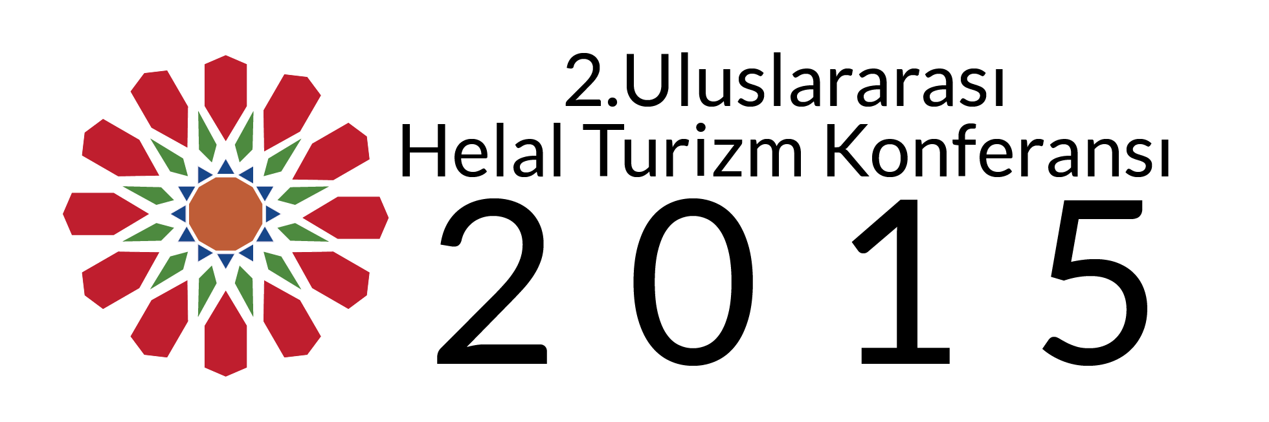
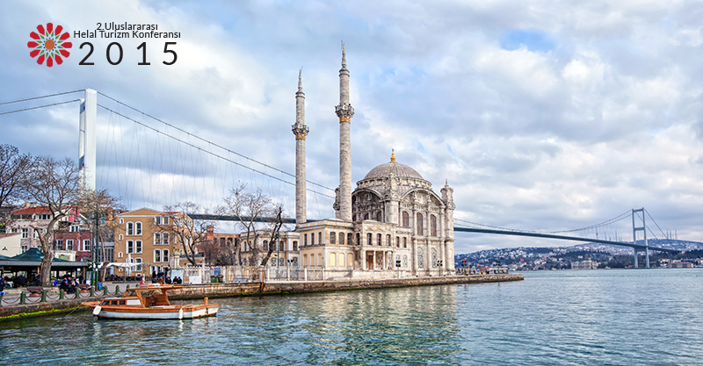

Basın Bülteni

2. Uluslararası Helal Turizm Konferansı

İngiltere merkezli CM Medya girişimi olan ve ilki 2014 yılında İspanya’da gerçekleştirilen Uluslararası Helal Turizm Konferansının ikincisi daha ihtişamlı ve daha geniş bir katılım ile Dünya’nın önde gelen Helal Turizm merkezlerinden biri olan Türkiye’de İstanbul Haliç Kongre Merkezinde 1-3 Aralık 2015 tarihinde gerçekleşecektir.
Bu çok amaçlı Uluslararası Helal Turizm Konferansı’na, 25 Uluslararası konuşmacı, 60’tan fazla tur operatörü ve seyahat acentesi, 150 Helal Konseptli otel ve tedarikçiler (Finans, Gıda, Sağlık) ayrıca 30 farklı ülke,1200 uluslararası delegasyon ve binlerce ziyaretçi katılacaktır.
’’Helal Turizm” konsepti altında organize edilmiş olan bu konferans, uluslararası uzmanları, projeleri, satıcı ve politikacıları bir araya getirecektir.
Türkiye Kültür ve Turizm Bakanlığı ile Türk Hava Yolları’nın ana sponsor olduğu Konferansın açılış gününe onur konuğu olarak Sayın Cumhurbaşkanımız da davet edilmiştir.
Organizasyonda ki hedef; tüm paydaşların işbirliği içerisinde ülkemizin potansiyelini en iyi şekilde değerlendirmesi, Türkiye’ye Müslüman turist akışının hızlandırılması ve Dünya Helal Turizm pazarındaki payının geliştirilmesidir.
Katılım hususunda temasa geçebileceğiniz irtibat numaraları aşağıda yer almaktadır.
İrtibat:
Htc2015
Tel: +90 (212) 241 27 00 Dahili-1122
Web : http://www.htc2015.com
E-mail : organization@htc2015.com

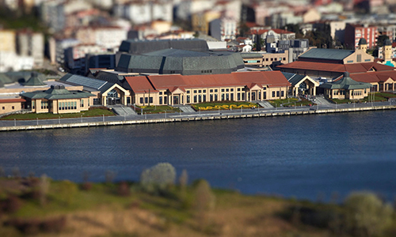

Haliç Kongre Merkezi

